Инфляция

Рабочий лист с предполагаемыми ответами

На уроке представлена основная характеристика инфляции. В исторической ретроспективе рассматриваются вопросы влияния инфляционных процессов на состояние национальной экономики. Какой уровень инфляции сейчас в России? Является ли он оптимальным? Ученикам предлагается спрогнозировать эти процессы на ближайшие 5 лет и отобразить на графике.

Задание 1. Как с латинского переводится «inflatio»?
1) вздутие; 2) рост; 3) кризис; 4) повышение; 5) подъем.
____________________________________________________________________
Ответ: вздутие

Задание 2. Отметьте, какие характеристики относятся к инфляции.
- Индикаторы уровня: индекс потребительских цен, индекс цен производителей, дефлятор ВВП, индекс Пааше.
- Рост покупательной способности населения.
- Сокращение валового внутреннего продукта при неизменном объеме денежной массы.
- Рост государственных расходов за счет эмиссии.
- Несоответствие между товарной и денежной массой.
Ответ: 1, 3, 4, 5.

Задание 3.
1. В 1918–1922 гг. на территории бывшей Российской империи обращалось более 2 000 видов денежных знаков. Узнайте об этом в экспозиции музея. Исключите из списка лишнее:

«николаевки», «романовки», «катеньки», «петры», «думские», «керенки», «мотыльки», «колокольчики», «белые», 1 рубль, «стольник»

2. Подчеркните в списке денежные знаки, которые выпускались большими неразрезанными листами. При оплате граждане сами отрезали нужное количество купюр.

Найдите эти купюры на одном из фрагментов плаката «Выпуск бумажных денег за один месяц различными русскими правительствами».

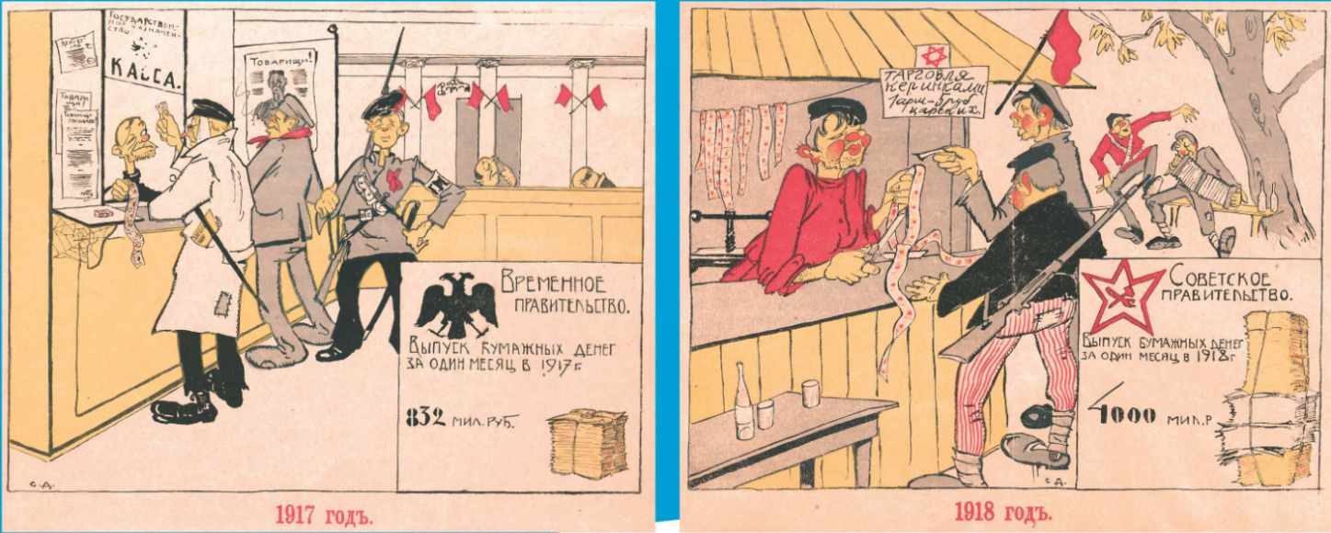

Задание 4. Осенью 1922 г. покупательная способность купюры в 100.000 руб. составила 1 довоенную копейку. Какое прозвище получили основные денежные единицы этого периода у населения.
1) «Лимоны».
2) «Гипарды».
3) «Лимарды».
4) «Леопарды».
Ответ: 1, 3.

Задание 5.
1. Термин «инфляция» получил широкое распространение после Первой мировой войны и с середины 1920-х гг. применялся в советской экономической литературе. На графике изображена динамика продовольственных цен на вольном рынке в Москве (1918–1921). Определите уровень и вид инфляции этого периода.

1) Умеренная инфляция.
2) Высокая инфляция.
3) Гиперинфляция.
4) Низкая инфляция.
Ответ: 3.

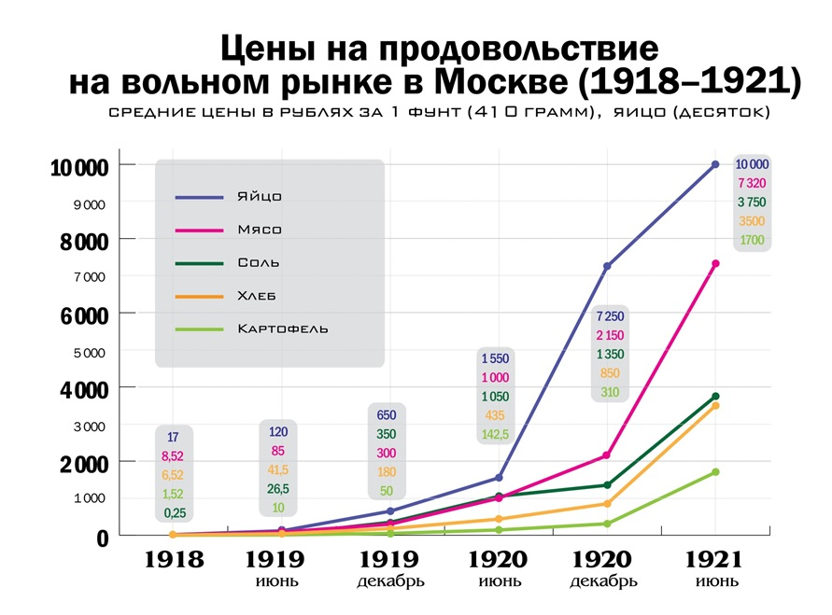

2. Проиллюстрируйте ответ тремя примерами.
1.___________________________________________________________________
2.___________________________________________________________________
3.___________________________________________________________________

Ответ. Быстрый рост цен – более чем 100% в год на некоторые группы товаров, удорожание важнейших продуктов и т.д.

Задание 6. Определите покупательную способность в 1920–1921 гг. по показателю цены за 1 фунт мяса.
1 фунт мяса в 1921 г. стоил _____________
1 фунт мяса в 1920 г. стоил _____________
Ответ: _______________________________

Ответ.

вавааааааааааааааааааааааааааа
ввава
л
1 фунт мяса стоил 7320 руб., в период действия этой цены покупательная способность 2150 руб. падает до 2150 : 7320 = 0,294 = 0,3 фунта мяса.

Задание 7. Какие меры позволили остановить постоянно растущую инфляцию в 1922 году. Выберите из списка верные ответы.
1) Воссоздание Государственного банка (в виде Государственного банка РСФСР).
2) Червонцы находились в обращении до 1947 г.
3) Наряду с рублями Наркомфина (совзнаками) появились червонцы Госбанка РСФСР с золотым обеспечением.
4) Денежная реформа 1922–1924 гг.

Ответ: 1, 4.

Задание 8. В результате какой денежной реформы барельеф Ленина в овальном медальоне на крупных банкнотах стал водяным знаком? Эти купюры «дожили» до конца советского периода. О каком времени идет речь?
1) 1991 г.
2) 1947 г.
3) 1961 г.
4) 1981 г.
Ответ: 3

Задание 9. Как инфляция влияет на состояние национальной экономики? Рассмотрите примеры и к каждой позиции, данной в первом столбце, подберите соответствующую позицию из второго столбца.

Примеры | Уровень инфляции
А. Снижаются накопления граждан на депозитных счетах, население приобретает товары длительного спроса.

Б. Граждане переводят сбережения в другие валюты, вкладываются в недвижимость. | 1) пример негативного воздействия высокой инфляции на национальную экономику
В. Предприниматели, занятые в малом и среднем бизнесе, расширяют бизнес, стремясь избежать инфляционных потерь.

Г. Ряд продуктов в течение месяца стал недоступен для массового потребителя. | 2) пример позитивного воздействия умеренной инфляции на национальную экономику
Д. Сокращаются инвестиции в капитальное строительство и модернизацию промышленного производства.

Е. Работники массово ищут дополнительный заработок в целях увеличения своих расходов.
Запишите в таблицу выбранные цифры под соответствующими буквами.
А | Б | В | Г | Д | Е
Ответ:
А | Б | В | Г | Д | Е
2 | 1 | 2 | 1 | 1 | 2

Задание 10. Установите, какой сейчас уровень инфляции в России. Является ли он оптимальным? Ознакомьтесь с информацией на сайте Банка России и внесите данные в таблицу.

Ключевая ставка | Уровень инфляции | Базовый прогноз
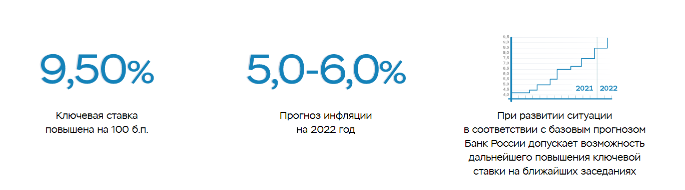

Что такое ключевая ставка? Составьте определение:
____________________________________________________________________
Это процент, под который Центральный банк выдает кредиты коммерческим банкам и принимает от них деньги на депозиты. Ключевая ставка влияет на инфляцию. Если центральный банк поднимает ключевую ставку, деньги в экономике становятся дороже.

Задание 11. Известно, что инфляция по-разному влияет на социальные группы. Заполните таблицу и объясните свой ответ.
Социальная группа | Влияние инфляции  (негативное/  позитивное/  нейтральное) | Объяснение
кредиторы (пример) | негативное | Если вы дали деньги в долг, то, получив их обратно через несколько лет, сможете купить меньшее количество товаров, чем раньше
бюджетники
вкладчики
заемщики
государство
бизнесмены

Задание 12. В России инфляцию рассчитывает Росстат на основании стоимости потребительской корзины. Что входит в этот расчет? Выберите правильные варианты ответа.

1) Стоимость набора из 500 товаров и услуг, необходимых обычному домохозяйству.
2) Фактические расходы всех домохозяйств.
3) Цены в торговых организациях и компаниях по всей России.
4) Цены на основные товары и услуги по всей России.

Ответ: 1, 2, 3.

Задание 13. Повышение ключевой ставки ЦБ РФ относится к числу антиинфляционных мер. Выберите из списка примеры, связанные с ее повышением.
1) Рост активности заемщиков потребительских кредитов.
2) Снижение покупательской активности на рынке недвижимости.
3) Развитие малого и среднего бизнеса на основе доступного кредитования.
4) Повышение ставки ипотечного кредита до 20%.

Ответ: 2, 4

Итоговое задание.
Воспользуйтесь данными Росстата и на их основании составьте график инфляции за последние 5 лет. Используя полученные знания и данные из открытых источников, спрогнозируйте уровень инфляции на ближайшие 5 лет и отобразите его на графике.
Обоснуйте свой прогноз: перечислите те факторы, которые, на ваш взгляд, будут влиять на инфляцию.
Ответ (пример):

Практико-ориентированные задания

1. Ознакомьтесь с информацией на сайте «Финансовая культура» (fincult.info).
Укажите, какой уровень инфляции эксперты расценивают как оптимальный для России.
___________________________________________________________________
Ответ: 4%.

2. Почему именно этот уровень инфляции является оптимальным? Приведите не менее трех объяснений.
____________________________________________________________________________________________________________________________________________________________________________________________________________

Ответ. Уровень 4% 1) позволяет людям планировать покупки и сберегать, не боясь обесценения своих доходов и сбережений; 2) позволяет предпринимателям инвестировать и запускать новые бизнес-проекты; 3) позволяет государству регулировать выпуск денег и управлять экономикой страны.

3. Используя приведенное ниже высказывание, объясните, в чем состоит важность значения таргетирования инфляции. Приведите два аргумента.
«Вопрос достижения сбалансированного бюджета и вопрос поддержания стабильно низкой инфляции должны дополнять друг друга ввиду существования взаимосвязи между бюджетным дефицитом и инфляцией в пропорции в среднем 1 : 10». (Кудрин А.Л. Инфляция: российские и мировые тенденции // Вопросы экономики. 2007. № 10. С. 4.).

Ответ. 1. Денежно-кредитная и бюджетная политика одинаково приоритетны. Неправильное распределение приоритетов может привести к потере контроля над конечными целями как бюджетной, так и денежно-кредитной политики.
2. Коэффициент гибкости дает ответ на вопрос, какой процент изменения ВВП можно теоретически допустить при ужесточении/смягчении ГДКП, требующемся для корректировки инфляции на 1 п. п.
4. Исходя из приоритетов денежно-кредитной и бюджетной политики, органы государственной власти сначала добиваются снижения инфляции, а затем переходят к ее таргетированию. Представьте свой вариант антиинфляционных мер, используя полученные данные уровня инфляции в стране и примеры из таблицы.
Государственная система антиинфляционных мер
Антиинфляционная стратегия  1. Ограничение денежной массы.  2. Сокращение бюджетного дефицита: увеличение доходов, уменьшение расходов.  3. Решение инфляционных ожиданий: замедление роста цен.  4. Изменение психологии потребителя. | Антиинфляционная тактика  Рост предложения:  1) повышение товарности;  2) поддержка формирования новых рынков.  Уменьшение спроса:  1) повышение ставки процента по вкладам;  2) повышение процента по государственным облигациям;  3) разумно проводимая приватизация;  4) продажа земли и т.д.

5. Вычислите темп инфляции за год, если известно, что номинальный ВНП равен 3888 ден. ед., реальный ВНП – 3600 ден. ед.

Ответ:
темп инфляции = (дефлятор ВНП) – 1 * 100%;
дефлятор ВНП = номинальный ВНП / реальный ВНП = 3888 / 3600 = 1,08
темп инфляции = (1,08 – 1) * 100% = 8%

Ответ: темп инфляции за год составляет 8%.

6. Определите уровень инфляции, если известно, что номинальный ВВП возрос на 12%, а реальный ВВП – на 7%.
Ответ:
Способ 1 (приближенный)
изменение реального ВВП (в %) = изменение номинального ВВП (в %) -изменение общего уровня цен (в %).
Соответственно, уровень инфляции составит: 12% - 7% = 5%.

